- Laske kappaleiden tilavuudet. Pyöristä järkevään tarkkuuteen.

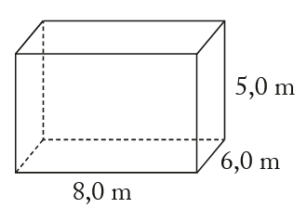

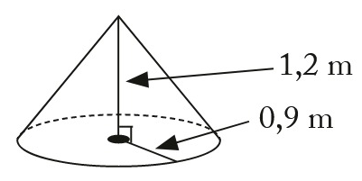

- Rikas mies haluaa valmistaa kultaisen golf-pallon. Pallon halkaisija on 42,7 mm.

- Mikä on pallon tilavuus?

- Kuinka paljon pallo painaa, eli mikä on kappaleen massa?
Kullan tiheys on 19,3 g / cm³ .

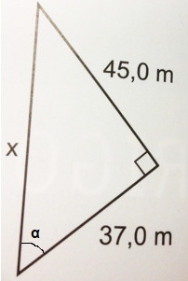
- a) Laske kulman α suuruus.

- Laske sivun x pituus käyttämällä Pythagoraan lausetta ($a^{2}+b^{2}=c^{2}$)

- Laske sivun x pituus käyttämällä sin- tai cos-funktiota.

Saitko saman tuloksen b ja c kohdissa?

